Муниципальное бюджетное учреждение дополнительного образования
«Центр дополнительного образования «Созвездие» г.Балашова Саратовской области»

Исследовательская работа
«Знакомьтесь: Мангора!»

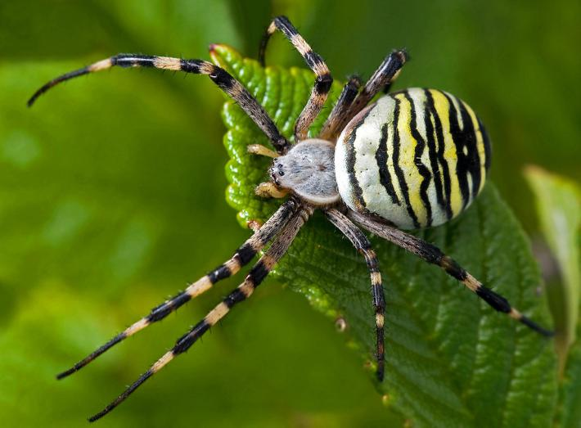

Авторы: Семенкина Диана, Гаврилова Марина, воспитанники творческого объединения «Маленький принц Земли»,
учащиеся 2 класса МОУ СОШ №5

Руководитель:
Лавренюк Елена Николаевна,
педагог дополнительного образования детей высшей квалификационной категории
МБУДО Центр «Созвездие» г. Балашова,

Балашов 2015 год
СОДЕРЖАНИЕ

Введение ……………………………………………………….…….……...…..3
I Основная часть. Результаты исследования.
- Кто такие пауки? ………………………………………………….………4
- Где и как живут? …………………………….…………………………….5
- Пауки в мифологии ………………………………………………..……5-6
- Использование пауков …………………………………………….…….6-7
- Яд пауков ……………………………………………………..……………7
- Враги пауков ……………………………………………………………..7-8
- Знакомьтесь: Мангора! …………………………………………...……….8
- Паутина ………………………………………………………..………..8-10
- Многообразие пауков ………………………………………………...11-12
- Малый вред, большая польза ………………………………………..12-13
Заключение …………………………………………………………….………14
Использованная литература …………………………………………………15
Приложение ………………………………………………………………………………..16-27

Введение.

25 сентября 2015 года наша команда творческого объединения «Маленький принц Земли» стала участником экологической тропы «Бобровая». Мы перешли через мост, вошли в осенний лес. Здесь нам предстояло пройти испытание на пяти станциях, посмотреть места обитания бобров, потом был привал. В конце этого похода все участники выстроились в одну большую линейку для подведения итогов. Но тут вдруг кто-то крикнул: «Смотрите, паук!!!». Все разбежались, многие команды покинули поляну. А мы стали фотографировать паука и рассматривать его необычную окраску желто-черного цвета. Снизу было белое брюшко. Паук был довольно крупного размера и торопился от нас спрятаться в траве. Мы оставили его в лесу, нам тоже было пора возвращаться в город.
Мысль об удивительном пауке не оставляла в покое и мы решили узнать как можно больше о нашем знакомом. Так возникла идея данной исследовательской работы.

Цель и задачи исследовательской работы:
- определить вид нашего паука;
- изучить жизнь пауков;
- познакомиться с основными видами пауков;
- убедить одноклассников в том, что мир пауков интересен и разнообразен.
- выявить пользу пауков для человека.

Методика исследования:
- сбор материала о пауках из книг, энциклопедий, сети Интернет;
- работа с фотоматериалом;
- сравнение, анализ, синтез;
- опрос одноклассников;
- подведение итогов работы.

Объект исследования: паук, встреченный на экологической тропе.
Участники исследования: активисты 2 класса МОУ СОШ №5.

I. Результаты исследования.

1) Кто такие пауки?
Пауки — членистоногие знакомые каждому человеку с детства. У большинства людей эти восьминогие создания ассоциируются с их уникальным охотничьим приспособлением — ловчей сетью. Действительно, умение создавать паутину и плести из нее те или иные конструкции является определяющей особенностью пауков.
Из истории. Четыреста миллионов лет назад суша планеты Земля была, в общем-то, безжизненна и пуста. Никто не жужжал, не квакал, не крякал и прочее. Никто на брюхе, представьте себе, не ползал. Никто зубы не скалил, потому что зубов тогда ни у кого не было ещё. Их природа позднее изобрела.
И тут – случилось же такое! – из моря на сушу вылезли первобытные паукообразные – предки пауков и скорпионов. Выбрались они из моря на сушу и огляделись. А мух нет. Ждать пришлось ещё много лет, пока появились мухи. Думают даже так: мухи потому, возможно, и научились летать, что за каждым, как говорится, кустом их караулили пауки. И тогда, чтобы крылатых ловить, пауки начали плести сети. Теория эта, может быть и не верна, но логична.
Пауки – мелкие бегающие создания, имеющие, в отличие от насекомых, 4, а не 3 пары ног и тело, состоящее из 2, а не 3 отделов.
Пауки относятся к группе членистоногих, называемых паукообразными, в которых более 70 000 видов и куда входят также скорпионы, фаланги и клещи. На переднем конце головогруди находятся простые глаза. У большинства пауков их четыре пары, хотя бывает от шести до двенадцати. Известны пещерные виды пауков, которые вообще не имеют глаз. Глаза пауков разных семейств могут сильно отличаться. У пауков, которые охотятся без ловчей сети, очень хорошо развитое зрение. Например, пауки-скакуны могут видеть почти так же хорошо, как и люди. Эксперименты показали, что они даже могут различать цвета.
Пещерные пауки, которые живут в темноте, не видят совсем или же видят очень плохо. Они полностью зависят от звуков и ощущений. У многих пауков одна передняя пара глаз более крупная и видит лучше всего, а остальные служат, в основном, для различения движения и света.
Пауки – охотники и питаются в основном насекомыми. Несмотря на своё название, пауки-птицееды едят птиц очень редко, предпочитая ящериц и мелких грызунов. Едят пауки только жидкую пищу. Они высасывают жертву, оставляя от неё сухую оболочку. Даже такие гиганты, как птичий паук, «выпивают» своих жертв, словно через соломинку.
Размеры пауков бывают разные. Самые мелкие – 0.8 мм, самые крупные тропические птицееды – 11 см длиной, а длина ног достигает 20 см. Пауки живут по-разному долго. В основном пауки живут в течение 1 года. Отдельные виды могут жить более 20 лет.

2) Где и как они живут?
Пауки уникальны. Они не зависят от пищевых ресурсов, для них не существует запретных территорий. Главной их особенностью является то, что из-за их короткого жизненного цикла, они очень быстро приспосабливаются к изменениям экологии и окружающей среды. Живут в углах и щелях повсеместно, а также в местах с богатой растительностью. Они освоили все природные зоны Земли – от пустынь и тропических лесов до Антарктиды.
Покорители Эвереста нашли один из видов пауков на высоте около 7 километров, а некоторые виды пауков были обнаружены в пещерах на глубине 600 метров под землёй.
Пауки живут повсюду: в лесах, полях, степях, пустынях, в горах, низинах, пещерах, в тундрах, тайге, даже в воде.
Существуют пауки, роющие нору. Например, «землекоп» целый день прячется в норе, он не выносит солнечного света. А ночью он выходит на охоту.
Паук-крестовик обитает в сырых местах: болотах, впадинах, по берегам рек и речек, там, где много комаров и мошкары.
Пауки выживают там, где другие животные гибнут, благодаря своей удивительной приспособляемости и жизнеспособности. Часто в этом им помогает способность долго, до нескольких недель, обходиться без пищи.
Молодняк многих видов пауков расселяется при помощи полета на паутине. Забравшись повыше, молодое членистоногое выделяет длинную нить, которая подхватывается ветром и паучок улетает вместе с ней осваивать новые земли. Пауков на паутинной нити обнаруживали в воздухе на высоте 3 км, иногда целые толпы пауков приносило ветром на корабли, идущие в сотнях километров от береговой линии.

3) Пауки в мифологии
Название класса пауков (Arachnoidea) восходит к греческой мифологии. Существует миф об Арахне — искусной ткачихе, которая вызвала на состязание саму Афину Палладу, и сумела создать полотно лучшего качества. В наказание за дерзость богиня превратила девушку в паука, и предсказала, что весь ее род будет ткать паутину до скончания веков.
Наука, изучающая пауков, называется арахнологией.
Образ паука не остался без внимания и в мифологии других народов, начиная от индейцев Северной и Центральной Америк и заканчивая обитателями Азии и Африканского континента. Индейцы сиу называли мирового паука Суссостинако демиургом, именно он создал из двух узлов паутины первых женщин, ставших родоначальницами всех людей. У южноамериканских индейцев тоба паук — не Творец, он всего лишь первый ткач, но ткачество почитается как самое важное ремесло, способствующее созданию основополагающих частей мирового порядка. В удаленном от Америки Египте паук также был символом Нейт — ткачихи мира.
Муиски, проживающие в Колумбии, считают, что паук перевозит на лодке из паутины души мертвых через реки, преграждающие путь в страну теней. Народы островов Океании также как и индейцы уверены, что Вселенная создана Старым пауком. А в Индии паук, сидящий в центре паутины, символизирует владыку иллюзий Майю.
Кельты называли паука собирателем и держателем нитей жизни. Многие народы Алтая, Сибири и Центральной Азии, считали, что паук — это душа умершего человека. Подобные верования бытовали и в Европе, только там считалось, что в виде паука странствует душа спящего. Поэтому убийство паука считалось серьезным грехом, ведь его можно было приравнять к убийству человека.
Так же трепетно относятся к жизни паука мусульмане, ведь по приданию паук заплел вход в пещеру, в которой от врагов укрывался сам пророк Мухаммед. Преследователи подумали, что если вход заплетен паутиной, то внутри никого быть не может и прошли мимо.
Негативное отношение к паукам связано с распространением христианства, в символике которого злой паук, противопоставляется добрым пчелам. Паук в христианстве символизирует алчного кровопийцу, обижающего слабых людей и наживающегося на их бедах. Иногда паук изображает самого дьявола, раскинувшего сети искушения.
Возможно, именно с христианскими проповедями и связано странное нарушение человеческой психики — арахнофобия. Выражается данное расстройство в том, что человек испытывает безотчетный, лишенный каких-либо оснований страх перед пауками. Арахнофобия — одна из самых распространенных зоофобий, причем зачастую изображение паука вызывает у больного больший страх, чем живое членистоногое.

4) Использование пауков
Долгое время люди не видели возможности практического использования пауков. Исключение составляло население Камбоджи и индейцы юга Венесуэлы, у этих народов определенные виды пауков использовались в пищу и считались деликатесом. Правда, с самых давних времен предпринимались попытки изготавливать из паутины ткань, которая действительно получалась легкой, прочной и необыкновенно красивой. В Китае такая ткань называлась «Тканью восточного моря», полинезийцы плели из паутины рыболовные снасти и использовали ее нити для шитья, а в начале XVIII века вся Французская академия наук была восхищена изготовленными из паутины перчатками и чулками.
Нить паутины выматывалась непосредственно из паутинных бородавок сидящего в миниатюрной клетке паука. Но производство паутинного шелка оказалось невозможным по причине сложности содержания большого количества членистоногих, ведь для получения 1 кг паутины нужно около полутора миллионов пауков. В те времена даже не предполагали чем можно прокормить такую ораву хищников. В наши дни эта проблема легко решается разработкой специальных искусственных питательных сред, но сейчас никто всерьёз о технологии изготовления паутинного шелка не задумывается.
Тем не менее, паутина сегодня применяется в оптике для изготовления визиров в окулярах приборов, а некоторые экзотические виды пауков содержатся в качестве домашних питомцев.
Пауки предсказывают погоду. Они чувствуют изменения барометрического давления, поэтому по их поведению можно предсказывать погоду. Если намечается дождь, то за 8-10 часов пауки перестают плести паутину, даже разрушают старую. Иногда пауки опускают свою ловчую сеть или изменяют ее расположение. Сами пауки скрываются в щелях. При наступлении ясной погоды, пауки начинают плести новую ловчую сеть.

5) Яд пауков
Большая часть видов пауков обладает работоспособными ядовитыми железами. Они располагаются рядом на голове. Яд пауков предназначен для умерщвления добычи, поэтому токсичен в первую очередь для насекомых. Существует два варианта яда: яд вызывающий местное омертвление тканей и яд поражающий центральную нервную систему жертвы.
Яд большинства пауков не опасен для человека и эффект от него не превосходит по своему воздействию на организм яд пчел или комаров. Но существуют опасные для человека и других млекопитающих виды, например, каракурт. Есть мнение, что токсичный для млекопитающих яд нужен этим паукам для того, чтобы отнимать у грызунов их норы. Наличия укрытия в жаркой степи — вопрос выживания, вот паукам и пришлось приспособиться.

6) Враги пауков
У пауков много врагов. Птицы ловят большое количество пауков на земле или прямо из их сетей.
Осы тоже враги пауков. Осы специализируются в охоте на пауков определенной разновидности и используют захваченного паука для откладывания своих яиц внутрь этих пауков. Личинки затем съедают парализованного паука.
Также ловят пауков муравьи.
Богомолы едят любых насекомых, и пауков в том числе, а также и других богомолов, которые попадут под горячую руку.
Самая большая угроза паукам - это сами пауки. Есть пауки, которые ловят других пауков. В трудные времена, когда продовольствия недостаточно, паукам становится трудно удержаться, чтобы не съесть кого-нибудь из своей семьи. Самый известный паук в нашем доме - это длинноногий паук Pholcus phalangoides. Он самый опасный враг пауков. Весной этот паук единственный, который живет в наших домах. Все другие насекомые и пауки истребляются им в течение зимы. В случае голодовки они убивают даже свое потомство.
Конечно же главным врагом для пауков остается человек. Уничтожается множество мест обитания пауков. При применении инсектицидов в сельском хозяйстве уничтожаются целые поселения насекомых и пауков.
Очень большое количество пауков занесено в Красную книгу и в настоящее время находится на грани вымирания. Теперь очень редко можно встретить тарантулов в Южной Америке, потому что их ловили и продавали в качестве домашних животных.
7) Знакомьтесь: Мангора!
Ну, а теперь подробнее о нашем незнакомце. Мы встретили в лесу паука-под названием Мангора!

Мангора акалифа (Mangora acalypha), пчелосос негаданный
Семейство Пауки-кругопряды (Araneidae).
Окраска. Верх брюшка белый, низ жёлтый с ярким чёрно-бурым рисунком. Спинной щит грушевидной формы с узкой чёрной продольной линией. Питается пчелосос негаданный мелкими насекомыми, пристрастия к пчёлам не испытывает.
Убежище пчелосос негаданный не строит, добычу ожидает в центре сетевого сплетения.
Обитает мангора акалифа в садах, в зарослях кустарников и высоких трав.
В нашей стране род представлен единственным, повсеместно распространенным видом.
Длина тела самка: 3,5-4 мм; самец: 2,5-3 мм. Половозрелые особи появляются в конце весны, самцы к середине лета исчезают, а самки доживают до октября. Значит, мы встретили самку паучиху Мангору! Самка мангоры покидает свою паутину, чтобы сплести из белой рыхлой паутины кокон вокруг 20-25 желтоватых яичек и спрятать его где-нибудь под корой, в щели. Мать сидит рядом, изнуряя себя постом и бездействием; последние недели жизни она отдает без протеста караульной службе на вахте у яиц.
Паучата перезимуют зиму в яйцах и появятся только весной! В мае выползут они и сидут аккуратненькими плотными шариками на травинках. Желтенькие, с темными пятнами сверху на брюшке. Шарик этот пугнете — и он быстро паучатами вокруг расползется. За лето они успеют перелинять все необходимые шесть-восемь раз, так что зимуют, не повзрослев, ещё раз и только, по-видимому, следующим летом, когда им около двух лет, сами обзаведутся паучатами.

8) Паутина
Эта весьма удачная идея — ловить дичь в паутинные силки — нигде и ни у кого не нашла такого блестящего осуществления, как у пауков.
Великолепным примером ловчих приспособлений является паутина. Пауки вырабатывают паутинный шёлк в особых образованиях - прядильных органах, в которых расположены железы. Они выделяют жидкий шёлк, который при контакте с воздухом затвердевает в виде нитей. Шёлк паука - необычный материал. Одна из его особенностей - огромная прочность. Нить шёлка, толщиной с карандаш, способна остановить Боинг-747, летящий на полной скорости. Мы все еще не можем создать такой материал, несмотря на все наши технологические достижения.
Наш паук кругопряд, относится к семейству пауков, плетущих круговые сети. Можно сказать, что представители этого семейства достигли вершины геометричности круговой сети. Именно их сетями мы чаще всего любуемся в лесах и садах.
Надо сказать, что каждый вид кругопрядов обладает своим индивидуальным стилем плетения паутины, так что по ее форме специалист может определить, вид паука, который ее изготовил. Но общего в этой конструкции гораздо больше, чем индивидуальных особенностей.
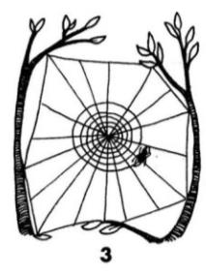
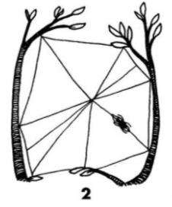
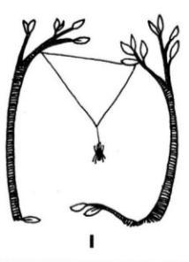
Паутина строится таким образом:
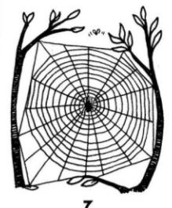
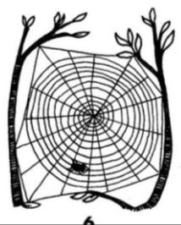
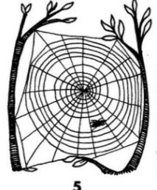
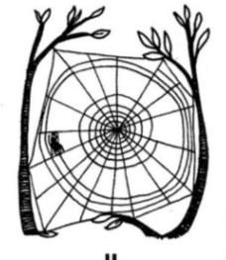
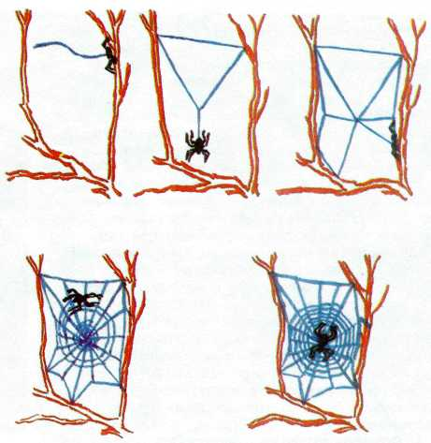
Сначала паук прокладывает первый треугольник, затем перемещается вперед-назад, вверх-вниз и протягивает основные симметричнае нити паутины. Следующий этап – паук, начиная с центра, проходит круг за кругом, пока не образуется сотканная скатерть паутины.
Характерно то, что нити, идущие на изготовление этих конструкционных элементов различные. Нити рамы и радиусов жесткие, толстые и неэластичные. Напротив, тонкие нити ловчей спирали очень упруги при нагрузке могут растягиваться, увеличиваясь в четыре раза, а после ослабления нагрузки возвращаться к исходной длине. Все нити, кроме нитей ловчей спирали, сухие. Ловчая же спираль покрыта капельками клеящего вещества.
Паутину паук плетет ночью, обновляя ее приблизительно раз в 1–2 дня. За это время паутина повреждается крупными животными или забивается мусором. Ночь для работы выбирается потому, что это наиболее безопасное для паука время. Насекомоядные птицы, которые могут съесть паука, в это время спят.
Кругопряды поджидают свою добычу сидя в центре паутины или находясь в укрытии. В последнем случае информация о попавшей добыче приходит к ним по сигнальной нити, которую паук протягивает к своему убежищу.
9) Многообразие пауков
Мы решили узнать больше о других пауках, и познакомились с другими интересными видами пауков.

Паук каракурт опасен для животных и человека. Тело черное, брюшко самца с красными пятнышками. На животных и человека не нападает, если его не потревожат. Если вовремя не ввести сыворотку, его укус может вызвать судороги и даже смерть. Самка этого паука съедает самца вскоре после свадьбы, из-за чего получила прозвище «Черная вдова». По подсчетам американцев, в течение 200 лет эти пауки укусили 1500 человек, из них 40 погибло.

Тарантул - распространен главным образом на Южной Европе, в Средней Азии. Длина самки до 3,5 см., питается насекомыми. Ядовит, укус болезнен, но для человека не опасен. В Италии есть танец «тарантелла». По-другому их называют бродягами.

Крестовик - длина самки 20-25 мм., самца 10-11мм. На верхней стороне брюшка крестообразный рисунок из белых пятен. Широко распространен повсюду. Питается насекомыми, попавшими в его ловчую сеть.

Настоящие птицееды. К этому семейству относятся самые крупные в мире пауки, нападающие в тропиках даже на птенцов. Длина их туловища достигает от 5 до 11 см, а размах ног – 18-20см. Птицееды – это пауки-долгожители. Они живут до 25 лет.

Пауки-землекопы сплетают из паутины плотную замкнутую на концах трубочку диаметром около 2,5 см, которая выходит из их норки и лежит на земле, обычно под деревом, продолжаясь на расстояние примерно 30 см. Паук прячется внутри трубки и, когда на нее садится неосторожное насекомое, хватает его прямо через паутинную стенку.

Пауки - «арканщики» пользуются, вероятно, самым необычным способом ловли добычи. Сначала паук натягивает между ветвями прочную нить из паутины, обычно над ручьем, где вьются мелкие мошки. Примерно посередине ее он прикрепляет ловчую нить с тяжелым липким комочком на конце и держит ее передней ногой. Когда поблизости пролетает насекомое, он размахивает этой нитью, как лассо, стараясь зацепить жертву.

Пауки-бокоходы. Имеют способность корректировать свой цвет. Этих пауков называют еще пауками-крабами за внешнее сходство с последними. Они среднего размера, часто ярко окрашены и обычно прячутся в цветках, где охотятся на насекомых, прилетевших за нектаром, например пчел.
Водяные пауки могут бегать по поверхности стоячих водоемов и даже погружаться под воду, держась за растения. Питаются эти пауки насекомыми, мальками рыб и головастиками.

Паук серебрянка, обитающий в Европе и проводящий большую часть жизни под водой в местах, где течение слабое или вообще отсутствует. Вероятно, это самый необычный в мире паук, если учесть, что он, как и все представители его класса, дышит атмосферным воздухом. Весной он уходит под воду и натягивает там между растениями горизонтальную сеть из паутины с очень мелкими ячейками. Затем, поднимаясь к поверхности, он выставляет наружу конец брюшка, покрытого несмачивающимися волосками. Между ними набирается воздух, который паук в виде удерживаемого ногами пузырька утаскивает в глубину и стряхивает под своей сетью. Та не дает пузырькам всплывать и после многократных таких рейсов выгибается колоколом величиной с наперсток и даже больше, подпираемым изнутри воздушной камерой. Паук прячется внутри нее, недоступный для большинства врагов, тут же откладывает яйца, выводит молодь и зимует. Колокола, живущих порознь самца и самки, соединяются друг с другом мостиком из паутины.

Кругопряд полосатый - небольшой паук, размером 5 – 6 мм, с вальковатым брюшком. Головогрудь коричневая, брюшко светлое, с двумя широкими темными продольными полосами. Обычен в местах с влажной травянистой растительностью. Ловчая сеть растягивается среди травы, невысоко над землей. Паук сидит сбоку от сети в убежище из свернутого уголком зеленого листа. Широко распространен по всей территории России.

10) Малый вред, большая польза
Так уж повелось, что пауки для человека являются одним из самых неприятных существ. Многие люди с отвращением относятся к паукам и, встретившись с ними, часто стараются их убить. О безжалостности, кровожадности и страшных укусах пауков сложены многочисленные легенды. Образ огромного паука-убийцы с успехом используется в фильмах ужасов и всевозможных электронных играх.
Нам стало интересно, а как думают одноклассники. На самом деле их надо бояться? Мы провели опрос – анкету. 97% ребят сказали: «Их надо уничтожать, от них нет никакой пользы». И лишь 3% думают иначе.
Чем еще хороши пауки? Человеку от паука вред малый. Ядовиты немногие из пауков; они, конечно, опасны людям, которые живут там, где много ядовитых пауков. Пауки, поселившиеся в домах, засоряют стены наших жилищ паутиной. Другого вреда нет.
А польза? А польза велика. Пауки прожорливы: каждый в день съедает не меньше, чем сам весит. Когда охота особенно удачна, обычный наш крестовик ловит в сети по пятьсот насекомых за сутки. Мухи в этом улове преобладают. Ведь муха, она только на вид безобидна. Муха является разносчиком болезнетворных бактерий, микробов, На теле одной только мухи можно насчитать около 30 миллионов микробов! И таких страшных, от которых люди могут заболеть туберкулезом, сибирской язвой, холерой, брюшным тифом, дизентерией, разными глистами. Мухи очень быстро размножаются. Только враги мух, главным образом пауки, спасают нас от этих разносчиков болезней.
Если бы не пауки, то наша планета просто была бы переполнена всякой «мошкарой»! Регулируя численность насекомых, они служат для поддержания баланса нашей экологической системы.
В наше время яд пауков все больше используется в медицине. Их укус не более опасен, чем укус комара или осы. Более того, в яде пауков найдены вещества, помогающие при сердечных и других болезней. Поэтому, когда ты в следующий раз увидишь этих восьминожек, остановись и задумайся: стоит ли убивать пауков только из-за их отталкивающей внешности?

Заключение

Почти все пауки безвредны для людей и большинство видов не пытаются укусить человека, если только те не спровоцировали их на это. Пауки обычно скрываются от наших глаз и, уж совсем в их намерение не входит напасть на человека.
Пауки - очень полезны, они истребляют вредных насекомых. Очень большое количество пауков занесены в Красную Книгу и в настоящее время находятся на грани вымирания.
Роль пауков высока как на полях, так и в садах и виноградниках, где пауки поедают листоверток, ногохвосток, тлей, клопов-черепашек и других насекомых. Важным является то обстоятельство, что пауки находят вредителей не только на земле, но и в растительном ярусе.
«Ну и противные эти пауки!»- скажут многие. И будут не правы. А их находчивость? А ловкость? А трудолюбие? Яд паука для нас (за редким исключением) не страшен, зато польза - несомненная! Пауки по-своему красивы и гармоничны, можно долгое время с удовольствием наблюдать за их поведением.

Мы пришли к выводу, что пауки безобидные существа, и не стоит их бояться. В ходе работы мы узнали много нового о жизни пауков, чем они питаются, каких видов бывают, какие паутины строят.

Вывод может быть только один: паук человеку – друг!

Использованная литература:

1. «Моя первая книга о животных»; Москва «РОСМЭН», 2006 г.
2. «Вокруг света»; А.Тихонов, Москва «Дрофа плюс» 2008 г.
3. «Что, зачем, почему» ООО Изд-во ЭСКМО, 2002 г.
4. «Жизнь животных»; А.Э. Брэм Том 3 М, «Терра» 2007 г.
5. «Пауки» Е.Б. Голубева, Серия «Узнай мир»
6. Детская энциклопедия, М. «РОСМЭН» 1994 г.
7. Детская энциклопедия «Тайны природы», М.: «Махаон», 2004 г.
8. «Я познаю мир» М.: «Планета детства», «Издательство Астрель», 2000 г.
9. Акимушкин И.И. Мир животных: Насекомые. Пауки. Домашние животные. - М.:Мысль, 1990.
10. Энциклопедия. Вопрос и ответ. Живая природа. «Омега», 2006.
11. http://festival.1september.ru/Перевод статьи из книги: "Svet sklipkanu" ("Мир пауков-птицеедов"), Frantisek Kovarik.

ПРИЛОЖЕНИЕ
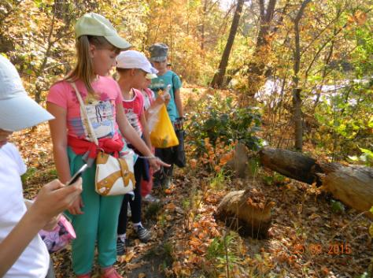
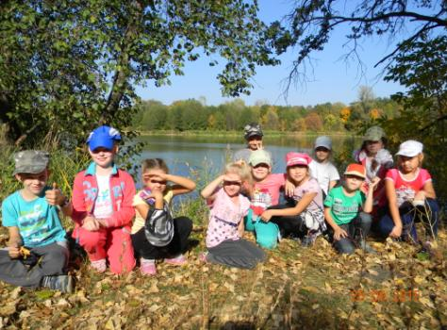
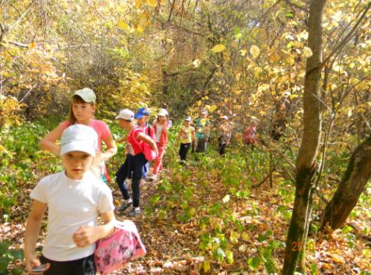
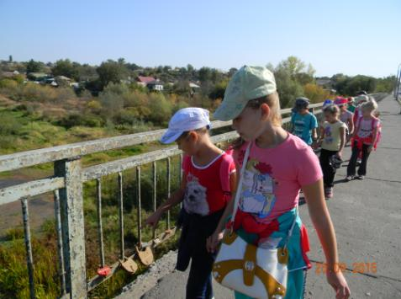
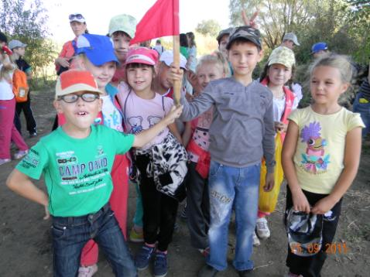
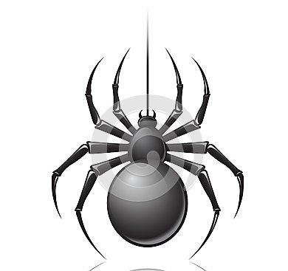
ФОТООТЧЕТ
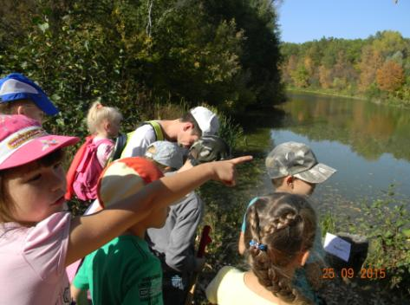
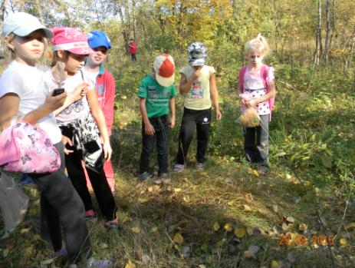
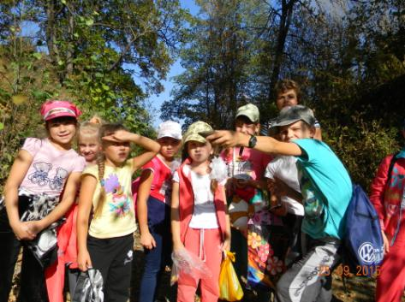
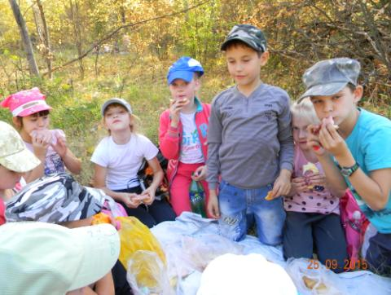
ФОТООТЧЕТ
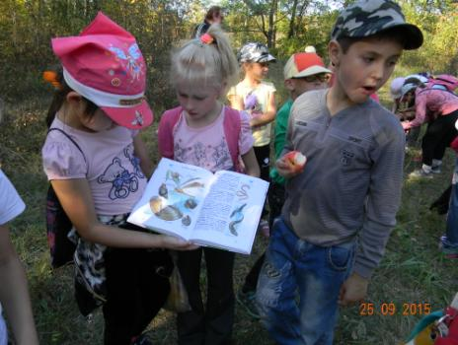
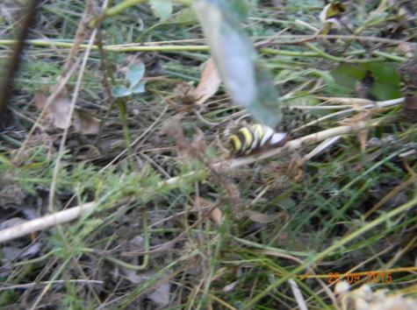
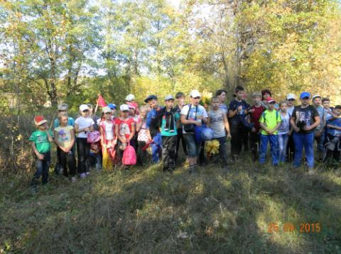
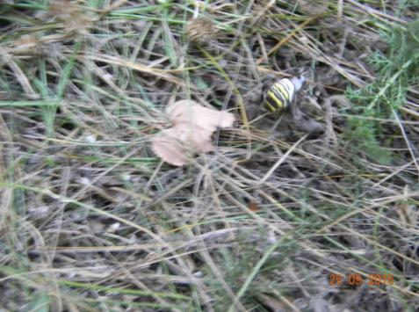
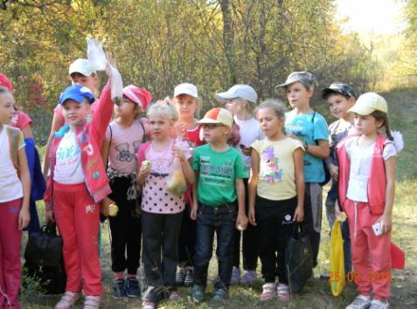
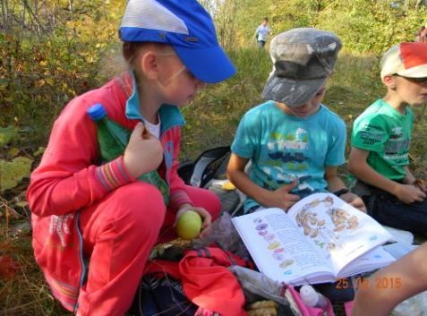
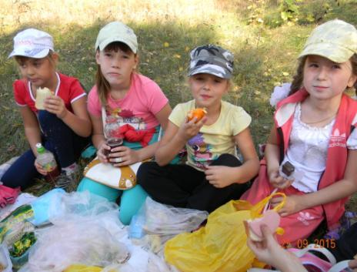

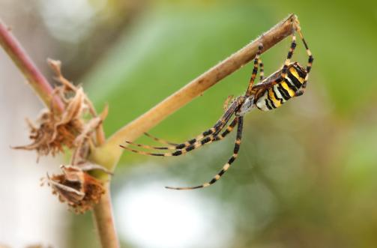
Фотографии Мангоры из сети интернет
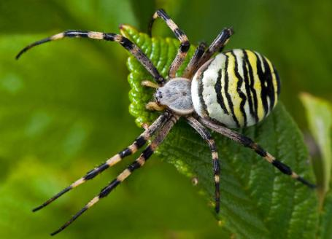
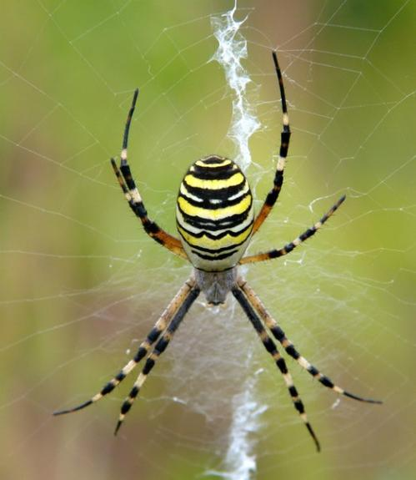
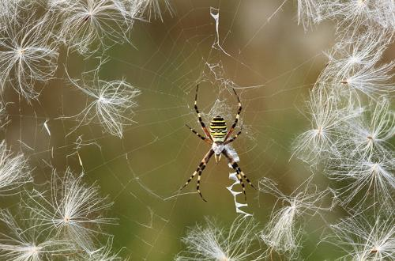
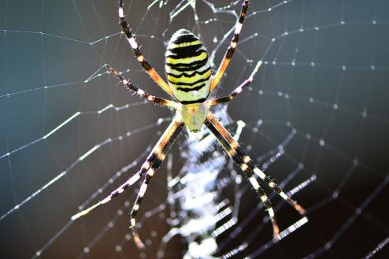
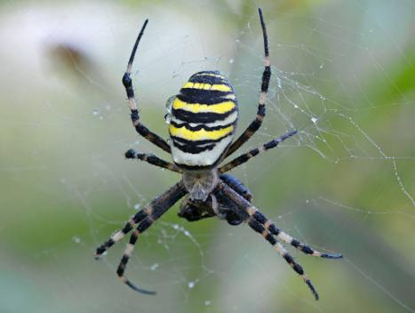

Фотографии Мангоры из сети интернет
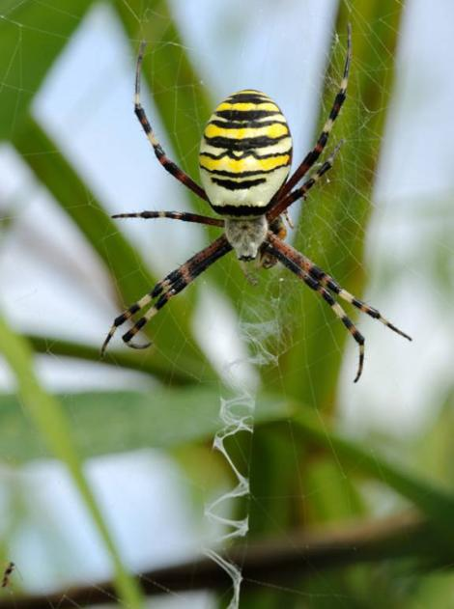
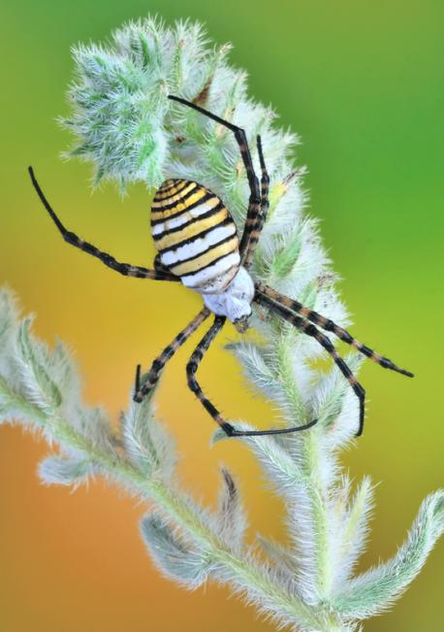
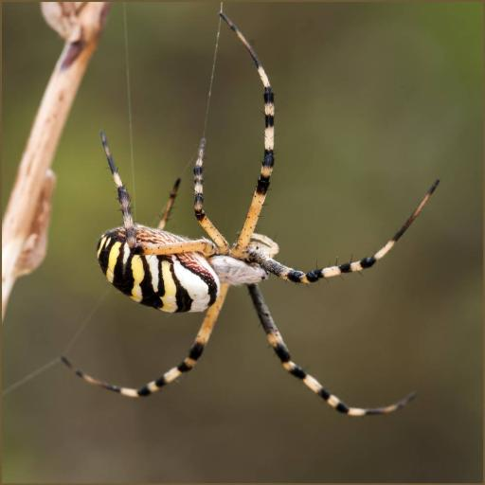
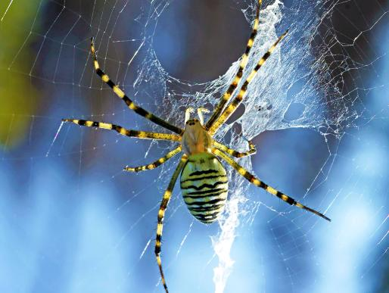
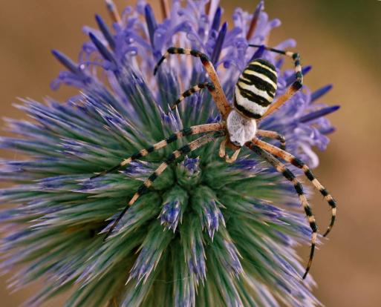
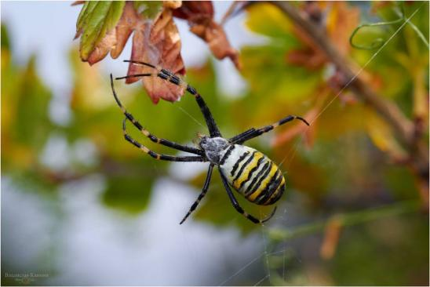
Фотографии Мангоры из сети интернет
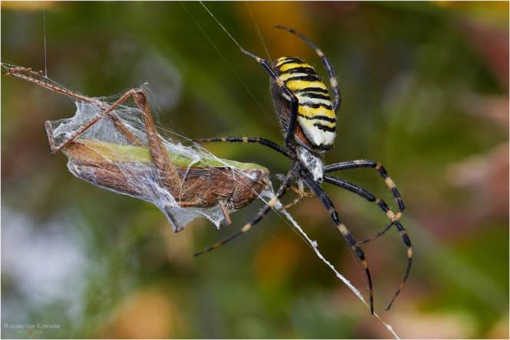
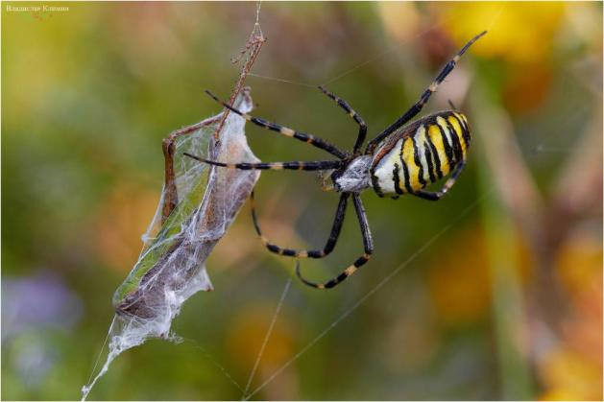
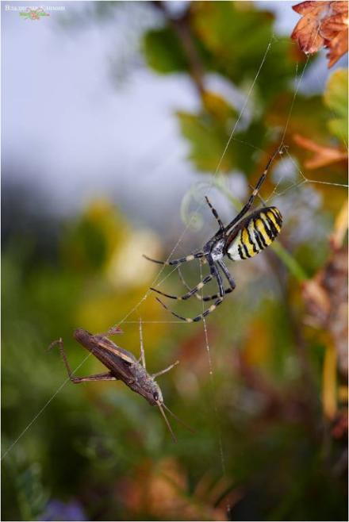
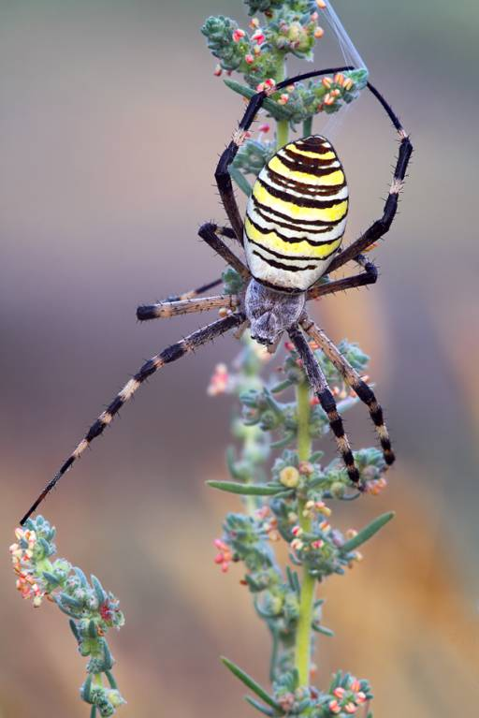
Схема паутины Мангоры

Интересные факты
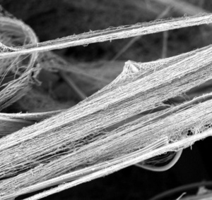
Паутина под микроскопом
- Шелк паука - необычный материал. Одна из его особенностей - огромная прочность. Нить шелка толщиной с карандаш способна остановить Боинг-747, летящий на полной скорости.
- Часто пауки по каким-либо причинам теряют одну, или несколько ног. После линьки эти потерянные ноги восстанавливаются. После первой линьки недавно сформировавшиеся ноги меньше, чем первоначальные. Через несколько секунд после линьки эти различия в длине едва заметны.
- Паутину до сих пор не удается воссоздать в лаборатории.
- Самая древняя паутина насчитывает более 100 млн. лет и была найдена в застывшем янтаре.
- Самые ядовитые пауки рода Latrodectus (Theridiidae). Их яд в 15 раз сильнее яда гремучих змей.

Малый вред, большая польза
Человеку от паука вред малый, а польза большая. Ядовиты немногие из пауков; эти, конечно, опасны людям, которые живут там, где много ядовитых пауков. Пауки, поселившиеся в домах, засоряют стены наших жилищ паутиной. Другого вреда нет.
А польза велика. Пауки прожорливы: каждый в день съедает не меньше, чем сам весит. Когда охота особенно удачна, некоторые пауки из рода аранеус (и среди них обычный наш крестовик) ловят в сети по… пятьсот насекомых за сутки. Мухи в этом улове преобладают.
А теперь подсчитаем: в лесу или на лугу, на пространстве в гектар, то есть в квадрате сто метров на сто, живет нередко миллион (в Брянских лесах), а местами (в Англии, например) 5 миллионов всевозможных пауков! Если каждый паук от восхода до захода поймает пусть не 500 (это, по-видимому, что-то около рекорда), а хотя бы две мухи (это уж наверняка) и пусть пауков в тысячу раз меньше (в среднем 5 тысяч на гектаре), то сколько же этих окаянных насекомых гибнет каждые сутки на каждом квадратном метре нашей страны? Одна муха минимум, а максимум – местами, где пауков много, – 250 тысяч всяких насекомых, в основном вредных.
А ведь муха, она только на вид безобидна. Когда поближе ее узнали да разглядели внимательно, вооружившись микроскопом, то ужаснулись. Это насекомое – чистый апокалипсис! Насчитали на теле одной только мухи 26 миллионов микробов! И таких страшных, от которых люди болеют туберкулезом, сибирской язвой, холерой, брюшным тифом, дизентерией, разными глистами. Когда лето жаркое, одна муха производит девять поколений себе подобных. И умножается их число от каждой единицы до 5 000 000 000 000 мух! К осени вся планета была бы завалена сплошь мухами, а над смрадными этими завалами жужжали бы исчисляемые космическими цифрами мириады мух. Человечество, надо полагать, все погибло бы. Только враги мух, главным образом пауки, спасают нас от такого кошмара.
Вывод из этой простой арифметики, кажется, ясен: пауков берегите! Может быть, многим они и несимпатичны. Может быть, эстетическое чувство человеческое находит удовлетворение свое совсем в других живых формах. Может быть… Но интеллект у человека всегда первейшая доминанта, и потому каждый должен помнить: паук человеку – друг!
Пауки нам хороши уже тем, что уничтожают мух. Чем еще они хороши?
Удивительной паутиной. А ее, увы, в наш утилитарный век мы не утилизируем. Глядя на паука, первобытный человек научился, возможно, прясть. И если он этого не сделал (глядя на паука!), то вина в том не паука, который подает здесь отличный пример. Так или иначе метод был усвоен, и материал для пряжи стали искать и тут и там: пряли из биссусных нитей морских моллюсков знаменитый в древности виссон, пряли из шерсти коз, баранов и верблюдов. А потом вдруг случилось открытие нечаянное: как-то летним днем китайская императрица потянула отточенными ноготками за паутинку упавший в чашку с чаем кокон гусеницы-шелкопряда – а паутинка все тянулась и тянулась! Гусениц тех развели, приручили и удивили мир блеском драгоценного шелка.
Но что их шелк в сравнении с тем, которым в расточительном изобилии наполняют наши леса пауки.
Опыты такие были. Практика такая и сейчас есть.
«Сатин Восточного моря» – тонг-хай-туан-тсе, известную некогда очень прочную ткань, – пряли, по-видимому, из паутины не гусениц, а пауков.
Рассказывают, что в марте 1665 года луга и заборы вблизи Мерзебурга покрылись великим множеством паутины каких-то пауков и из нее «женщины окрестных селений понаделали себе лент и разных украшений».
А позднее Людовику XIV, королю Франции, парламент города Монпелье преподнес чулки и перчатки, тканные из шелковистых нитей французских пауков. Великолепные перчатки из паутины прислали Жозефине, возлюбленной Наполеона, креолки с острова Маврикий.
В ту же пору, больше ста лет назад, щеголял в панталонах из паутины бразильских пауков знаменитый натуралист Д’Орбиньи. Он носил их долго, а они не снашивались. В них Д’Орбиньи пришел на заседание Французской Академии. Но Французскую Академию панталоны из паутины не удивили: она уже такие диковинки видела и обсуждала даже вопрос о том, стоит ли рекомендовать ткацкой промышленности паутину как пряжу для шелка.
Некто Бон, «президент Палаты счетов в Монпелье», 260 лет назад представил доклад в Академию наук в Париже. В нем на многих страницах описал он основы прядения и изготовления тканей из паутины, а к докладу приложил две пары наглядных пособий: чулки и перчатки.
Академия избрала комиссию, которой поручила подробно изучить реальность и рентабельность паучьего шелководства и шелкопрядения. Реомюр, член этой комиссии, нашел паутину вполне пригодным сырьем для промышленного производства, но решил, что местные, французские пауки не плетут нитей нужной длины. Он подсчитал: надобно обработать 522-663 паука, чтобы получить один фунт паутинного шелка, а для промышленного производства потребуются полчища пауков и тучи мух для их пропитания – больше, чем летает их над всей Францией.
«Однако, может быть, со временем удастся найти пауков, которые дают больше шелка, чем те, какие обычно встречаются в нашем государстве» (Рене Антуан Реомюр).
Пауков таких вскоре и в самом деле нашли в тропиках. Путешественники рассказывали: в их паутине птицы запутываются! Пробковый шлем на ней повиснет – и она не рвется! Так прочны паутинные нити. А одна паучиха за месяц без труда вытягивает из себя три-четыре километра подобных нитей.
Этих удивительных пауков назвали нефилами. Природа не поскупилась ни на краски, ни на таланты, необходимые ткачам, и щедро ими нефил наделила.
Паучиха мадагаскарской нефилы, с золотой грудью и огненно-красными ногами в черных «носках», прядет сверкающую золотом паутину. Огромная (вместе с ногами – с большой палец), она, словно царица-исполин, покоится на ковре, сотканном из золотистой «шерсти», в окружении невзрачных самцов-карликов (самка весит граммов пять, а ее супруг – в тысячу раз меньше – 4-7 миллиграммов!).
Наш соотечественник знаменитый Миклухо-Маклай первым из европейцев увидел и описал, какое весьма полезное применение паутине нашли люди на Новой Гвинее. Оно настолько необычное, что рассказы о нем многие встретили с большим недоверием. Через четверть века после смерти Миклухо-Маклая коллектор Британского музея естественной истории А. Пратт приехал с сыном в те же новогвинейские леса и прожил там два года. И вот что он рассказал, когда в 1904 году вернулся в Европу:
«В лесу множество паутины огромных пауков, в диаметре она футов шесть. Сплетена крупными ячеями – около дюйма у края паутины и в одну восьмую его в центре. Паутина очень прочная, и, конечно, туземцы быстро сообразили, как с выгодой ее употребить в дело, заставив большого, с лесной орех волосатого паука служить человеку».
Большой прут бамбука сгибают они петлей и вплотную ставят к паутине. «Очень скоро паук заплетает эту удобную раму» – и готов отличный сачок!
В речной заводи, где утихшее течение кружит небольшие водовороты, ловят этим сачком рыбу: подхватывают ее снизу и выбрасывают на берег. «Ни вода, ни рыба не могут порвать ячею» – такая прочная.
Увы, и Пратту немногие поверили, что на Новой Гвинее паутиной рыбу ловят. Но позднее другие исследователи своими глазами это увидели и на Новой Гвинее, на Фиджи, на Соломоновых и других островах. В новых книгах и статьях о том написано уже немало. Рассказывают, что даже бабочек, жуков, мелких птиц и летучих мышей ловят предприимчивые дети лесов сачками из паутины. А рыбу будто бы вытягивают из воды весом по фунту и по два!
Придумали и иной способ рыболовства паутинными сетями. Сгибают обручем прут, заплетают его паутиной нефил, сверху кладут приманку – муравьев и их яйца – и пускают эту ставную сеть тропического образца плыть по течению. Небольшие рыбешки клюют приманку снизу, из воды, и запутываются жабрами в паутине. Ниже по реке обручи с уловом из воды выбирают. Две или три такие плавучие сетки могут поймать десяток рыбешек за четверть часа.
Недавно проверили наконец и экспериментально прочность паутины нефил. Нить толщиной в одну десятую миллиметра выдерживает 80 граммов (нить шелковичного червя – лишь 4-15 граммов). Она так эластична, что вытягивается почти на четверть своей длины и не рвется. Метровая нить шелковичного червя вытягивается без разрыва лишь на 8-18 миллиметров.
Ткань из паутины нефилы золотистого цвета удивительно воздушная и легкая; при той же прочности она много тоньше шелка червя-шелкопряда, а при той же толщине – много прочнее. Паутину для пряжи собирают из тенёт нефил или разматывают их яйцевые коконы. Но лучше тянуть ее прямо из паука, которого сажают в коробочку – из нее торчит лишь кончик его брюшка с паутинными бородавками. Из бородавок вытягивают эластичные нити «так же, как разматывают кокон, – говорит большой знаток шелководства Ж. Ростан. – Таким способом из одного паука можно получить за месяц около четырех тысяч метров шелковой нити». Нить, распутанная из кокона шелковичного червя, в зависимости от его породы длиной бывает от трехсот до трех тысяч метров.
Разными методами от разных пауков экспериментаторы получали, например, нити такой длины: 1) за два часа от 22 пауков – 5 километров, 2) за несколько часов от одного паука – 450 и 675 метров, 3) за девять «размоток» одного паука в течение 27 дней – 3060 метров.
Лучших результатов добился аббат Камбуэ, исследуя шелкопрядные возможности мадагаскарского паука галаба. В конце концов этот изобретательный человек сумел так усовершенствовать свое дело, что живых пауков в маленьких выдвижных ящичках «подключал» прямо к ткацкому станку особого образца. Станок тянул из пауков нити и тут же ткал из них тончайший шелк.
Пауков галаба пробовали одно время акклиматизировать во Франции и у нас в России. Но ничего из этого не вышло.
В широкое производство паутина, даже и нефил, едва ли когда-нибудь поступит: нелегко содержать фермы пауков-шелкопрядов – чем кормить их? Поэтому паутинные ткани в 12-14 раз дороже шелка, изготовленного из коконов гусениц. Но для некоторых особых целей прочная и легкая паутинная пряжа очень может пригодиться. Например, для дирижаблей, которые скоро, кажется, снова будут строить. Семьдесят лет назад уже пытались соткать из паутины нефил оболочку для дирижаблей, «причем удалось, – говорит профессор А. В. Иванов, – изготовить образец роскошной шелковой ткани длиной 5 метров».
В оптике и приборостроении паутинные нити уже нашли применение.

